Муниципальное дошкольное образовательное учреждение
«Детский сад комбинированного вида «Дубравушка»
город Балашов Саратовская область

«Логоритмика как эффективное средство устранения речевых недостатков у дошкольников с тяжелыми нарушениями речи»

Использование учителем-логопедом здоровьесберегающих технологий является одним из важнейших средств коррекционно-развивающей работы с детьми, имеющими нарушения речи.

Традиционные:  Дыхательная гимнастика  Артикуляционная гимнастика Логоритмика  Общая моторика (мячи, нейроскакалка)  Мелкая моторика (песок, крупы, прищепки, пальчиковый театр, липучки)  Физкультминутки  Зрительная терапия  Музыкотерапия | Нетрадиционные:  Логопедический массаж, самомассаж  Су-джок терапия  Арт-терапия  Ароматерапия  Акватерапия  Биоэнергопластика  Кинезиологические упражнения

Здоровьесберегающие технологии оптимизируют процесс коррекции речи детей и способствуют оздоровлению всего организма ребенка. Разнообразные методики позволяют укрепить здоровье детей, приобщить их к здоровому образу жизни, стабилизировать психоэмоциональный фон, чтобы они могли полноценно усваивать коммуникативные навыки, развивать и активизировать познавательную деятельность.

Я остановлюсь на логоритмике, которая является наиболее эмоциональным звеном логопедической коррекции.

Логопедическая ритмика – это комплексная методика, включающая
средства логопедического, музыкально-ритмического и физического
воспитания (речь, музыка и движение).
Главная цель логоритмики — развитие речи ребенка и устранение речевых нарушений.
Для этого логоритмические упражнения включают в себя такие задачи:
• развить чувство ритма и такта;
• научить правильному речевому дыханию;
• улучшить общую и мелкую моторики;
• развить внимание, память и слуховое восприятие;
• включить в речь ребенка мимику и жесты;
• научить плавности произнесения слов и фраз.
Опираясь на опыт педагогов практиков, таких как Г.А. Волкова, М. Ю. Картушина в своей работе использую элементы логоритмики, в режимных моментах. Для достижения наилучших результатов равномерно распределяю психофизическую и речевую нагрузки.

В логоритмической работе с дошкольниками выделяют два основных направления:
1.Развитие неречевых процессов: таких как совершенствование общей моторики, координации движений, ориентации в пространстве; регуляция мышечного тонуса; развитие чувства музыкального темпа и ритма, активизация всех видов внимания и памяти.
2. Развитие речи и коррекция их речевых нарушений. Эта работа включает в себя развитие дыхания, голоса; выработку умеренного темпа речи и ее интонационной выразительности; развитие артикуляционной и мимической моторики; координацию речи с движением; воспитание правильного звукопроизношения и формирование фонематического слуха.

В логопедической ритмике используются следующие методы и приёмы обучения:
1. Наглядно- зрительные приёмы, такие, как показ педагогом движения; подражание образам; использование зрительных ориентиров и наглядных пособий.
2.Приемы для обеспечения тактильно-мышечной наглядности с применением различного инвентаря : кубиков, массажных мячей, молоточков, султанчиков и т.д.
3.Наглядно-слуховые приёмы для звуковой регуляции движения: инструментальная музыка и песни, бубен, колокольчики и др.; короткие стихотворения.
4. Словесные методы применяются для осмысления детьми поставленной задачи и осознанного выполнения двигательных упражнений. Они включают следующие приёмы:
-объяснение новых движений с опорой на жизненный опыт детей;-
- пояснение движения;
-указания при самостоятельном воспроизведении детьми показанного педагогом движения;
-разъяснения смысла двигательных действий, уточнение сюжета игры;
-команды для акцентирования внимания и одновременности действий; для этого используются считалки, игровые попевки из народного творчества;
-образный сюжетный рассказ для развития выразительных движений у детей и лучшего перевоплощения в игровой образ (1-2 мин.);
-словесную инструкцию
Занятие по логоритмике включает следующие виды упражнений:
1. Ходьба и маршировка в различных направлениях
2. Упражнения на развитие дыхания, голоса и артикуляции. Эти упражнения помогают выработать диафрагмальное дыхание, а также продолжительность, силу и правильное распределение выдоха.
3. Упражнения на регуляцию мышечного тонуса направлены на развитие умения расслаблять и напрягать определённые группы мышц.
4. Упражнения на активизацию внимания и памяти. На данных упражнениях воспитывается устойчивость и переключаемость внимания – способность переходить от одного действия к другому.
5. Речевые упражнения без музыкального сопровождения. Их суть – ритмичное проговаривание стихотворного текста с одновременным выполнением действий.
6. Упражнения, формирующие чувство музыкального размера (метра). Эти упражнения направлены на различение сильной доли в музыке. Это прекрасно формирует и развивает слуховое внимание.
7. Развитие чувства темпа. Эти упражнения необходимы, для того чтобы на основе музыкального темпа работать над темпом речи, что очень важно для детей, страдающих заиканием или нарушениями темпа речи. Умение чувствовать темп в музыкальном произведении помогает в дальнейшем восстановить и контролировать нормальный темп речи.
8. Ритмические упражнения. У детей с речевой патологией часто наблюдаются недостатки в восприятии ритма, проявляющиеся в затруднениях воспроизведения слов, состоящих из 3 и более слогов. Проговаривая многосложное слово, ребенок не ориентируется на его ритмическую основу, поскольку не чувствует её. Данные упражнения направлены на развитие чувства ритма.
9. Пение. Пение прекрасно развивает дыхание, голос, формирует чувство ритма и темпа, улучшает дикцию и координирует слух и голос.
10. Игра на музыкальных инструментах. Музицирование на детских музыкальных инструментах развивает мелкую моторику, формирует чувство музыкального ритма, метра, темпа, улучшает внимание, память, а также остальные психические процессы, сопровождающие исполнение музыкального произведения.
11. Музыкальная самостоятельная деятельность.
Музыкальная самостоятельная деятельность способствует развитию координации слуха, голоса и движения, тонального и ритмичес-3 кого чувства; воспитанию любви к музыке и пению; обогащению эмоциональной жизни детей и взрослых.
12. Игровая деятельность.
Игры в двигательной терапии можно использовать самостоятельно или в сочетании с различными ритмическими, логоритмическими, музыкально-ритмическими комплексами.
13. Упражнения для развития творческой инициативы.
К этим упражнениям относятся дирижирование, свободные двигательные импровизации под музыку, двигательные инсценировки песен, двигательно-музыкальные упражнения, в которых на первый план выдвигается творчество
14. Заключительные упражнения.
Цель этих упражнений — успокоить занимающихся, переключить их внимание на другие занятия. Эти упражнения могут проводиться в различной форме: обыкновенная маршировка под музыку, перестроения, слушание музыки

Игровая форма занятия активизирует элементы наглядно-образное и наглядно-действенное мышления, помогает совершенствовать разнообразные двигательные навыки, развивает самостоятельность движений, быстроту ответной реакции.
Все виды логоритмических игр и упражнений предлагаю детям в сочетании с какой-либо ритмической основой: под музыку, под счет или словесное сопровождение. Дети, имеющие речевые нарушения, как правило, неловки: ходьба их неустойчивая, походка неровная. Поэтому задания по обучению ходьбе и легкому бегу под музыку обязательно включаю в каждое логопедическое занятие. Для регуляция мышечного тонуса учимся с детьми расслаблять и напрягать определенные групп мышц. В логоритмических пятиминутках обязательно использую упражнения, направленные на развитие всех видов внимания и памяти. В результате выполнения специально подобранных упражнений у дошкольников постепенно формируется быстрая и точная реакция на различные виды раздражителей. Дети учатся сосредотачиваться, проявляя для этого определенные волевые усилия. У детей с речевой патологией часто наблюдаются недостатки в восприятии ритма. Выражается это в том, что они с трудом заучивают стихотворения, не улавливают его рифмы. Также возникают сложности при воспроизведении слоговой структуры слов, поэтому включаю в занятие по логоритмике упражнения на развитие чувства музыкального темпа и ритма.

Широко применяю игры с клавесами – две палочки из гладкого твёрдого дерева, при помощи которых задаётся основной ритм ансамбля.
Обычно их делают из бука, сосны и берёзы.

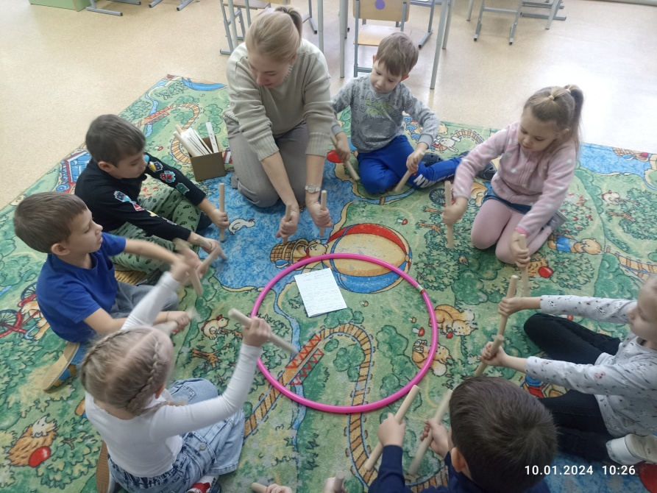

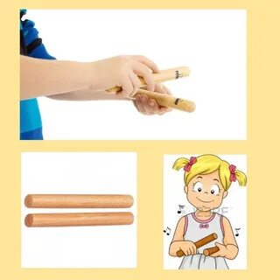
Использование клавес – это увлекательное и полезное занятие с детьми, развивающее внимание, память, мелкую моторику, речь, чувство ритма, координацию движений, ориентацию в пространстве, образное мышление, навык согласования движений с текстом стихотворения или песни, воображение. Данный метод способствует развитию чувства ритма, раскрытию творческого потенциала каждого ребенка.
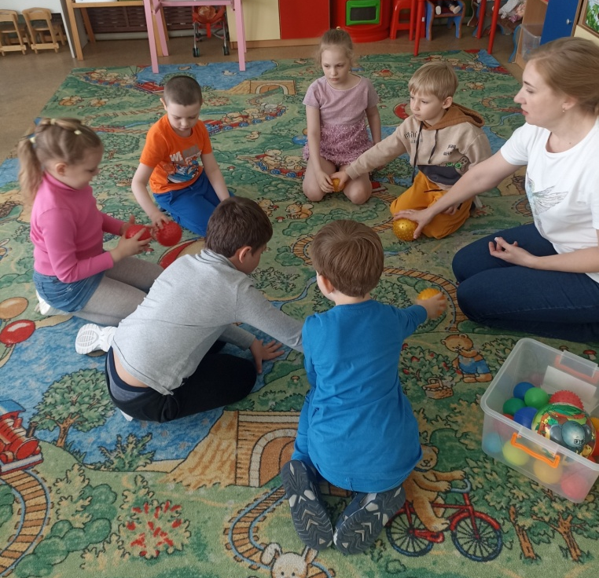
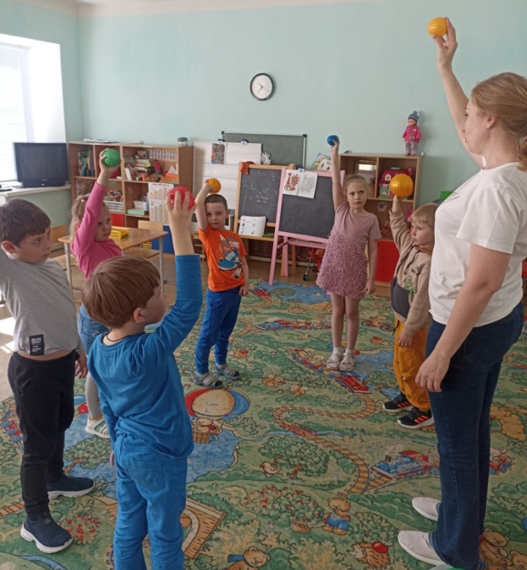
Речевые упражнения с мячом без музыкального сопровождения -одно из средств логоритмики.

Словесный материал, проговариваемый детьми во время игры с мячом, служит важной цели – закреплению в речи различных групп звуков.

Практика показывает, что регулярные логоритмические занятия (элементы) с детьми, имеющими тяжелые нарушения речи, благоприятно сказываются на речевом развитие. Они не только способствуют нормализации речи ребенка, но и формируют положительный, эмоциональный настрой, учат общению.
Для лучших результатов активно подключаю родителей воспитанников по вопросам организации и проведению логоритмических занятий (элементов) самостоятельно, в домашних условиях, использую все формы взаимодействия (на фото родительское собрание и мастер-класс) .

